СНЮС

Новый вид «никотиновых наркотиков», популярный в современной школьной среде. Позиционируют его как более сильную и безопасную альтернативу сигаретам, которая имеет ряд преимуществ: отсутствие запаха, доступность в цене, привлекательную упаковку, к тому же обладает разными вкусами и формой подачи. Некоторые его разновидности замаскированы под леденцы, мармелад и даже зубочистки.

Снюс. По большому счету, новый жевательный или сосательный табак снюс молниеносно формирует у человека острую зависимость. Это никотиновая смесь, которая закладывается за губу. Через слизистую оболочку рта никотин всасывается в кровь, в результате чего происходит выброс адреналина и расслабление.

Классический снюс это просто табак в пакетиках, которые закладывают под губу и рассасывают, и концентрация никотина в нем соответствует количеству табака, но по закону такие снюсы у нас запрещены. В законе прописан запрет на табако-содержащие, а не на никотино-содержащие вещества. И это привело к тому, что российский рынок теперь завален никотино-содержащими снюсами в которых нет табака, но есть никотин, причем в количествах — в десятки и даже в сотни раз превышающих содержание никотина в сигарете.

Среднее содержание никотина в обычной сигарете составляет около 1 мг, для сравнения содержание никотина в 1 пакетике или леденце снюса в среднем от 10 до 100 мг. Получается, что в одном пакетике крепкого снюса содержится никотина, как в 3 пачках сигарет. В средней упаковке снюса — 13 пакетиков, что по содержанию никотина сопоставимо 29 пачкам сигарет. Смертельная доза никотина для каждого человека индивидуальна и рассчитывается в зависимости от организма, средний показатель — это 1 мг на 1 кг веса.

Главные потребители снюса — школьники и студенты, средний вес ребенка к примеру 40 кг, то смертельная доза никотина для него будет равна 40 мг, теперь возвращаемся к снюсам и сигаретам, чтобы получить смертельную дозу от сигарет, подростку нужно выкурить 40 сигарет разом, что не возможно в принципе, а вот со снюсом чтобы получить такую дозу может хватить и 1 пакета.

Так как эта продукция рассчитана на детей, производители делают ее «удобной» для конечного потребителя — теперь снюсы продаются в красивых и удобных для использования упаковках, в виде фруктовых леденцов, в виде манго пропитанного никотином и даже зубочисток.

Самое страшное в этой ситуации, что если раньше закладывали за губу снюс в пакетиках, то вовремя выплюнув его употребляющий не успевал получить всю дозу никотина, которая там содержится, то теперь в виде мармелада и леденцов они эту дозу могут просто случайно проглотить.

При том, что уже зафиксированы летальные последствия, в интернете сейчас активно развивается маркетинговая кампания по продвижению снюса. Многочисленные блогеры, такие как Юрий Хованский и Кирилл «руки-базуки» Терешин, сообщества в VK и You-tube каналы активно раскручивают тему снюса в интернете, и дети уже сами снимают то, как они его употребляют. Они считают, что это круто, и естественно в их логике чем больше дозу ты заложил за губы, тем ты круче. На видео они принимают снюс дозировкой в 65 мг, по их весу это условно смертельная доза. Единственное что их спасает, это то что он сильно жжет, и они выплевывают эту дрянь до того момента, когда весь никотин выйдет из пакетика и впитается в кровь. Но так получается не всегда, и случаются трагедии.

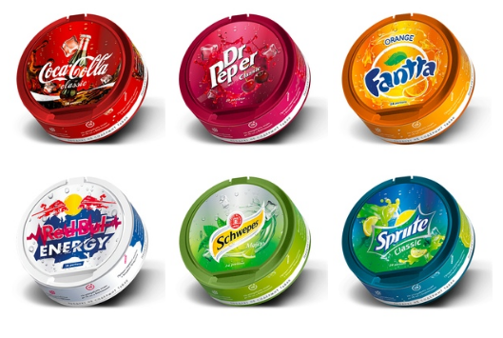

Использование образов известных всем напитков снижает уровень недоверия и страха первой пробы, формирования доверительного отношения. Данный маркетинговый ход производителей снюса явно направлен на детей и подростков, в силу популярности данных напитков в их среде. Разумеется, использование товарных марок не согласовано с их правообладателем.

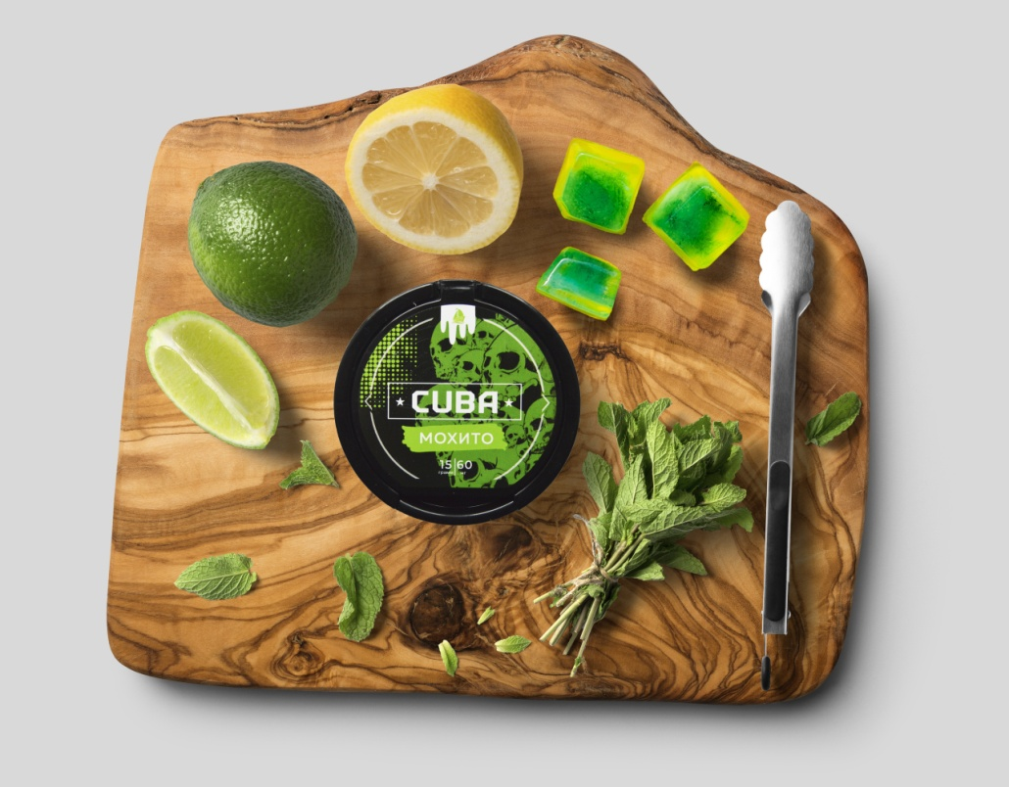

Использование натуральных и растительных продуктов в продвижении снюса способствует формированию представления о нем, как о продукте естественном, натуральном и безопасном.

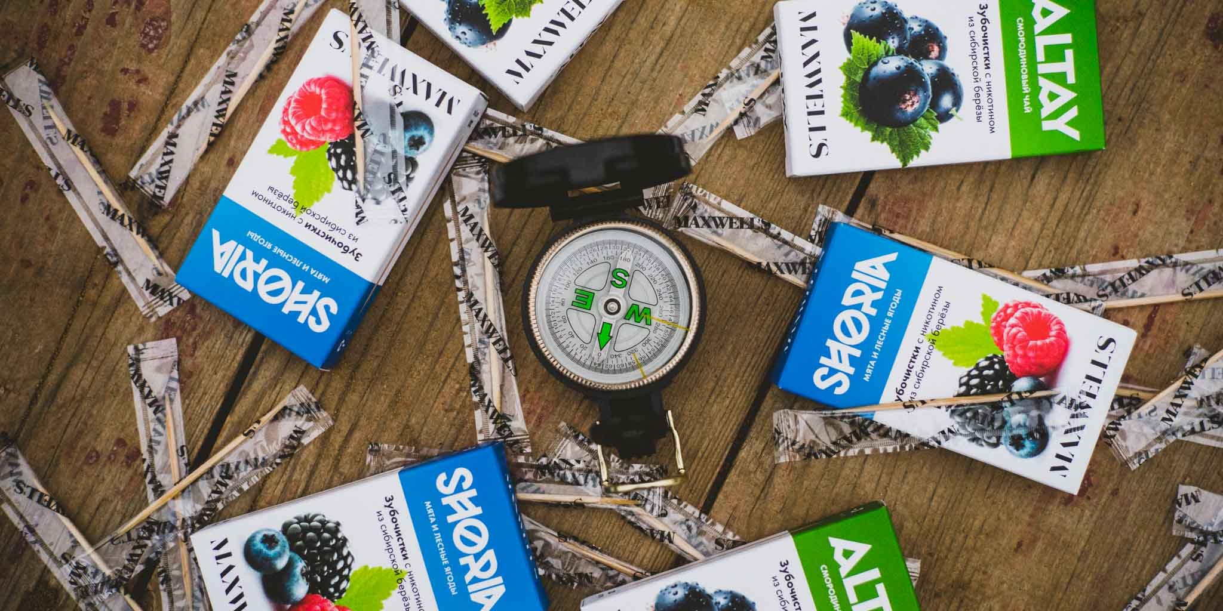

Зубочистки с никотином.

Процесс получения никотина не ограничивается одними «вейпами» и сигаретами и снюсом. Уже давно используют пластыри, жвачку и прочие мудреные штуки.
«Зубочистки отлично подходят для дальней дороги или, например, поездок с детьми. Их можно без проблем взять с собой в самолет и обеспечить себя никотином хоть на десятичасовой полет. РРЦ — 150 рублей.» сообщает сайт производителя.

«Что такое Neosnus
Неоснюс — это никотиносодержащий бестабачный продукт. Основа неоснюса — настоящий манго. Кусочки фруктов пропитаны никотином и помещены в компактную упаковку. Концентрация никотина в Neosnus составляет 42 мг на 1г фруктов.

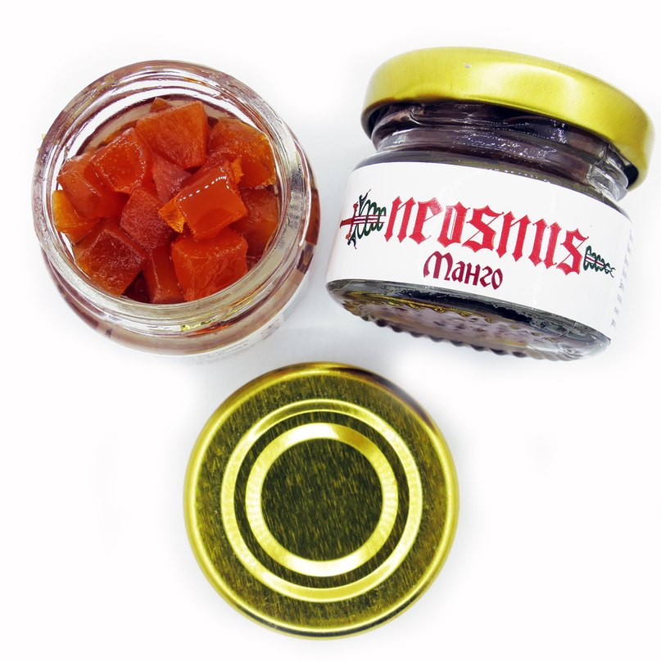

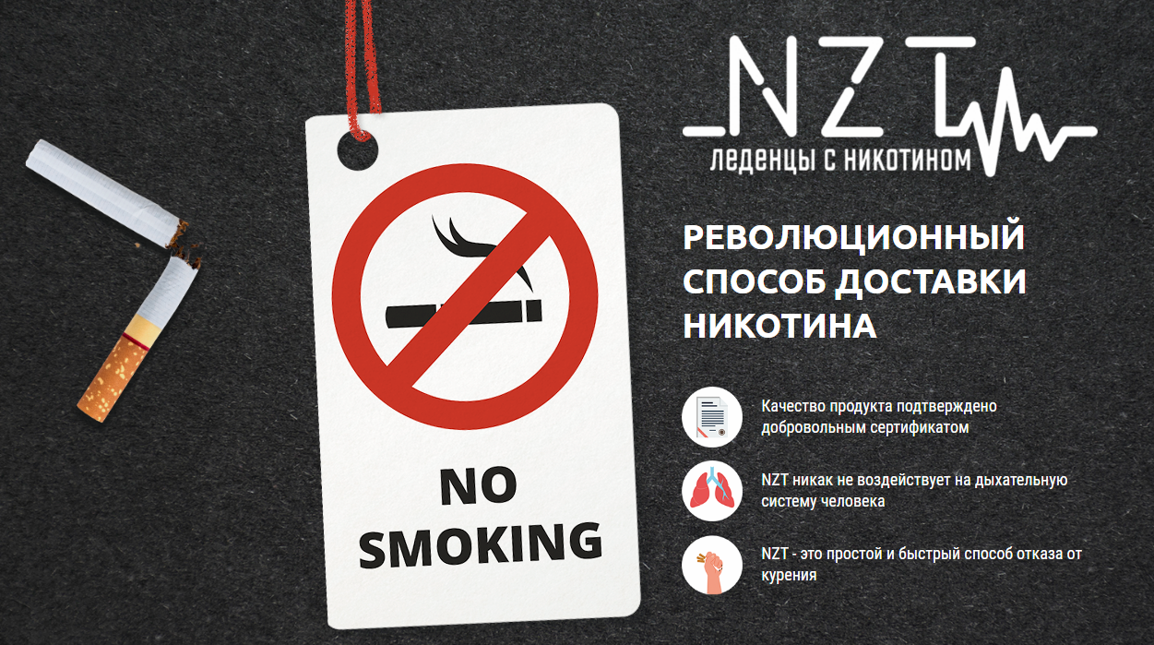

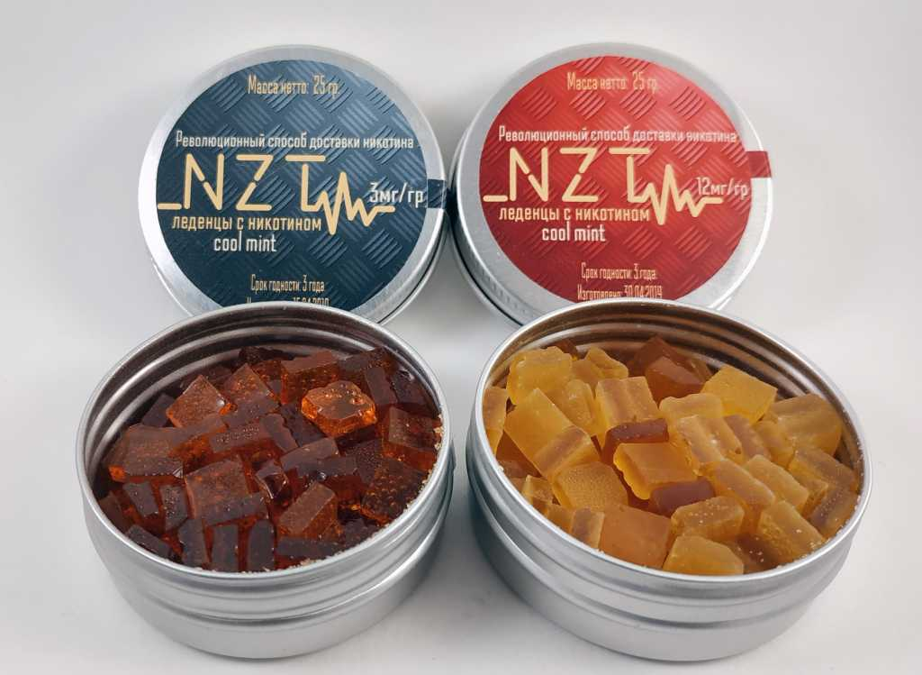

А также производители предлагают подросткам заработать на распространении.
«Дропшиппинг Снюса!
Заинтересовались? - пишите в личные сообщения сообщества, ответим каждому, все объясним и покажем!
Реализовывайте бестабачный снюс по системе дропшиппинг и зарабатывайте вместе с нами!
Преимущества данного сотрудничества:
Получение прибыли без вложений в товар
Все операционные расходы мы берем на себя (кроме доставки, ее оплачивает покупатель)
Достаточно большой ассортимент товара (бестабачного снюса)
Все предоставляемые позиции товара всегда есть в наличие на складе»

Прикрепляя визуальную модель схемы работы:
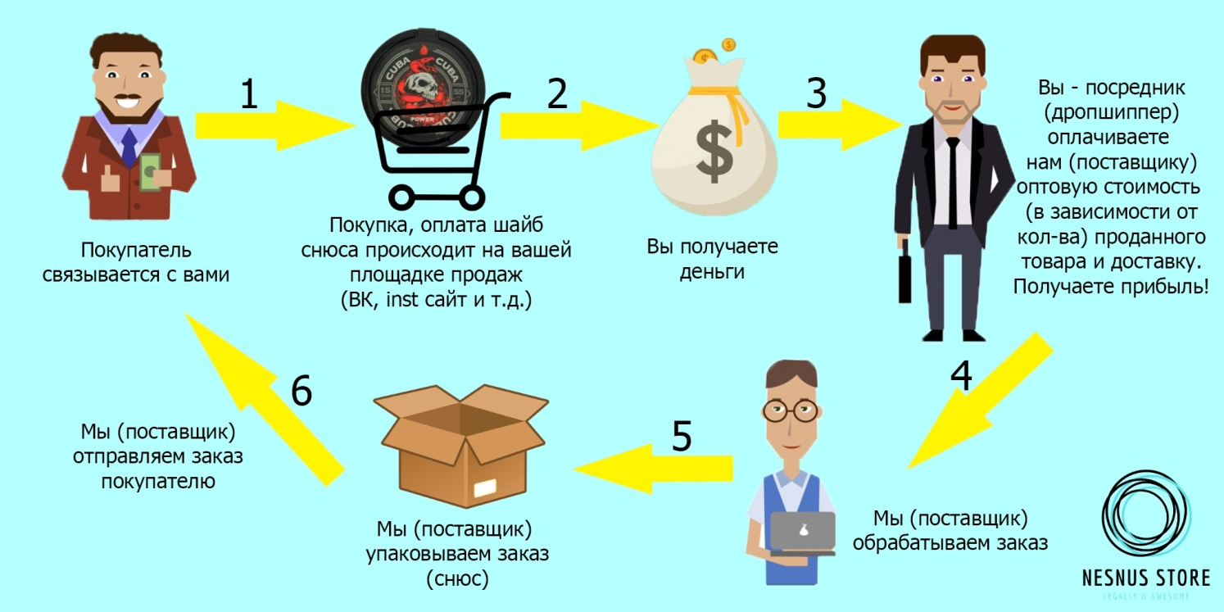

НИКОТИН-это психоактивное вещество (ПАВ)
Наркотическое вещество- «Словарь русского языка» (Малый академический словарь, МАС)
Действует как нейротоксин, вызывая паралич нервной системы (остановка дыхания, прекращение сердечной деятельности, смерть)
Употребление никотина приводит к:
- ОСТАНОВКЕ роста
- Повышенной АГРЕССИИ
- УХУДШЕНИЮ
- внимания
- памяти
- мышления
- речи
- Высокому риску ОНКОЛОГИЧЕСКИХ НОВООБРАЗОВАНИЙ

